24o ΔΙΕΘΝΕΣ ΦΕΣΤΙΒΑΛ
ΚΙΝΗΜΑΤΟΓΡΑΦΟΥ ΤΗΣ ΑΘΗΝΑΣ
ΝΥΧΤΕΣ ΠΡΕΜΙΕΡΑΣ | 24th Athens International Film Festival
19 - 30 Σεπτεμβρίου 2018

ΔΕΛΤΙΟ ΤΥΠΟΥ

Έναρξη με τον «Ψυχρό Πόλεμο»
του βραβευμένου με Όσκαρ
Πάβελ Παβλικόφσκι, παρουσία του σκηνοθέτη!

Το 24ο Διεθνές Φεστιβάλ Κινηματογράφου της Αθήνας Νύχτες Πρεμιέρας επιλέγει φέτος ως έναρξη μια από τις πιο πολυαναμενόμενες ταινίες της χρονιάς, η οποία δικαίως κέρδισε το Βραβείο Σκηνοθεσίας του φετινού Φεστιβάλ Καννών. Πρόκειται για τον «Ψυχρό Πόλεμο» του Πάβελ Παβλικόφσκι, ένα εκθαμβωτικό και αθεράπευτα ρομαντικό οδοιπορικό μέσα στο χρόνο που θα ανεβάσει μεγαλοπρεπώς την αυλαία των 24ων Νυχτών Πρεμιέρας σε πανελλήνια πρώτη προβολή, παρουσία του σπουδαίου Πολωνού σκηνοθέτη!
Πέντε χρόνια μετά το βραβευμένο με Όσκαρ Καλύτερης Ξένης Ταινίας «Ida», και συνεχίζοντας μια εξαιρετική σκηνοθετική καριέρα η οποία περιλαμβάνει ταινίες όπως τα πολυβραβευμένα «Τελευταίο Καταφύγιο» (2000) και «Το Καλοκαίρι του Έρωτά μου» (2004), ο σημαντικότερος δημιουργός που μας σύστησε το σινεμά της Πολωνίας τα τελευταία είκοσι χρόνια παραδίδει με τον «Ψυχρό Πόλεμο» ένα πραγματικό κομψοτέχνημα, ένα φιλμικό απόγειο των αισθήσεων και ταυτόχρονα ένα αλησμόνητο ταξίδι στις περιπετειώδεις στάσεις ενός μεγάλου έρωτα ο οποίος διατρέχει ασυμβίβαστα και πυρετικά μερικές από τις πιο ταραχώδεις δεκαετίες της Ιστορίας του 20ού αιώνα.
Με αφορμή την έναρξη του 24ου Διεθνούς Φεστιβάλ Κινηματογράφου της Αθήνας και την τιμητική παρουσία του σκηνοθέτη, οι Νύχτες Πρεμιέρας θα παρουσιάσουν ένα πλήρες αφιέρωμα στην φιλμογραφία του Πάβελ Παβλικόφσκι, με την προβολή των εξής ταινιών:
Ida (2013)
The Woman in the Fifth | Η Γυναίκα του Πέμπτου (2011)
My Summer of Love | Το Καλοκαίρι του Έρωτά μου (2004)
Last Resort | Το Τελευταίο Καταφύγιο (2000)
The Stringer (1998)

Λίγα λόγια για την ταινία «Ψυχρός Πόλεμος» («Cold War»)
Όλα ξεκινούν στην Πολωνία του 1949, με καθημερινούς ανθρώπους να τραγουδούν μπροστά από ένα μαγνητόφωνο πολωνικά τραγούδια τα οποία υμνούν τους καημούς του έρωτα. Την καταγραφή κάνει μια επιτροπή που αναζητά αυθεντικές μελωδίες και ταλέντα για τη σύσταση ενός φιλόδοξου μουσικού ομίλου. Εκεί, στις οντισιόν, ο μαέστρος Βίκτορ (Τομάς Κοτ) θα γνωρίσει και θα ερωτευτεί την όμορφη νεαρή Ζούλα (Τζοάνα Κούλιγκ). Ο έρωτάς τους θα περάσει από τη Βαρσοβία, το Βερολίνο, το Παρίσι και τη Γιουγκοσλαβία, θα γνωρίσει αναβολές, ματαιώσεις, συμβιβασμούς, παραιτήσεις και αναζωπυρώσεις, θα βρεθεί αντιμέτωπος με διλήμματα και αντιζηλίες και θα γυρέψει την τύχη του στη Δύση πριν αναζητήσει με ρίσκο την επιστροφή του πίσω στην Πολωνία.
Στη βαθύτατα ρομαντική ταινία του Παβλισκόφκσι ο έρωτας είναι ένας πόλεμος, η έκβαση του οποίου κρίνεται στα πάσης φύσεως σύνορα, τα πραγματικά και συμβολικά, με το θεμελιώδες αίτημα να είναι πάντα εκείνο το καθοριστικό «πέρασμα στην άλλη πλευρά». Προικίζοντας την ταινία του με ένα συναρπαστικό μουσικό μωσαϊκό από τζαζ, ροκ εντ ρολ και φολκ μελωδίες, ο διακεκριμένος Πολωνός δημιουργός κλειδώνει τις απολύτως δοτικές ερμηνείες των Τόμας Κοτ και Τζοάνα Κούλιγκ σε ένα ασπρόμαυρο κάδρο ανείπωτης ομορφιάς και μια αφήγηση που υμνεί τα πάθη και τις θυσίες των μεγάλων ερώτων σε μια κινηματογραφική μπαλάντα που θα μείνει αξέχαστη.
Cold War | Ψυχρός Πόλεμος (2018) του Πάβελ Παβλικόφσκι
Πρωταγωνιστούν: Τομάς Κοτ, Τζοάνα Κούλιγκ, Μπόρις Ζιγκ, Σεντρίκ Καν, Ζαν Μπαλιμπάρ
Διάρκεια: 88’
Η ταινία θα κυκλοφορήσει στις ελληνικές αίθουσες από την εταιρία Strada Films, στις …..
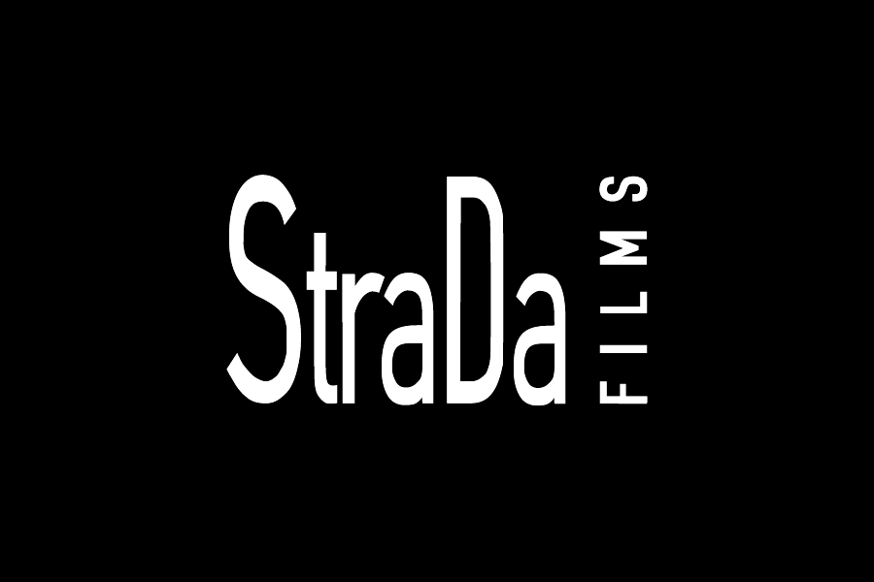

Δείτε το τρέιλερ εδώ…. Περισσότερες φωτογραφίες εδώ….

H φιλοξενία του Πάβελ Παβλικόφσκι γίνεται με την ευγενική υποστήριξη του ξενοδοχείου Hilton Athens.
Οι 24ες Νύχτες Πρεμιέρας, με μεγάλο χορηγό την Cosmote TV, θα θα ανοίξουν την αυλαία τους στο Μέγαρο Μουσικής Αθηνών, την Τετάρτη 19 Σεπτεμβρίου 2018.
Το φετινό πλήρες πρόγραμμα των Νυχτών Πρεμιέρας θα ανακοινωθεί στη Συνέντευξη Τύπου του Φεστιβάλ, που θα πραγματοποιηθεί την Τετάρτη 12 Σεπτεμβρίου 2018, στις 12.00 μ.μ., στον πολυχώρο του Συλλόγου «Οι Φίλοι της Μουσικής» στο Μέγαρο Μουσικής Αθηνών.
Περισσότερες πληροφορίες για τις εκδηλώσεις και όλες τις προβολές, καθώς και συνεχή ενημέρωση για τις δράσεις και τα νέα του 24ου Διεθνούς Φεστιβάλ Κινηματογράφου της Αθήνας Νύχτες Πρεμιέρας, μπορείτε να βρείτε στις ιστοσελίδες:
www.cinemagazine.gr | www.aiff.gr
Μεγάλος Χορηγός του 24ου Διεθνούς Φεστιβάλ Κινηματογράφου της Αθήνας Νύχτες Πρεμιέρας είναι η COSMOTE TV.
Το 24ο Διεθνές Φεστιβάλ Κινηματογράφου της Αθήνας Νύχτες Πρεμιέρας έχει ενταχθεί στο ΠΕΠ Αττικής 2014-2020 και συγχρηματοδοτείται από το Ευρωπαϊκό Ταμείο Περιφερειακής Ανάπτυξης.
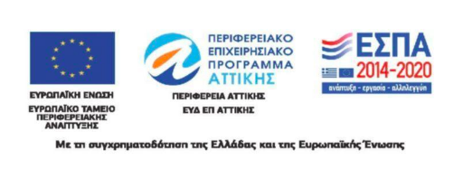
ΜΕΓΑΛΟΣ ΧΟΡΗΓΟΣ
COSMOTE TV
ΜΕΓΑΣ ΥΠΟΣΤΗΡΙΚΤΗΣ
ΑΤΤΙΚΗ ΟΔΟΣ
ΥΠΟΣΤΗΡΙΚΤΗΣ ΕΚΔΗΛΩΣΕΩΝ
JAMESON
ΧΟΡΗΓΟΣ ΒΡΑΒΕΙΟ ΚΟΙΝΟΥ
FISCHER
ΥΠΟΣΤΗΡΙΚΤΕΣ
ΕΛΛΗΝΙΚΟ ΚΕΝΤΡΟ ΚΙΝΗΜΑΤΟΓΡΑΦΟΥ
ΣΥΛΛΟΓΟΣ «ΟΙ ΦΙΛΟΙ ΤΗΣ ΜΟΥΣΙΚΗΣ»
ΧΟΡΗΓΟΙ ΕΠΙΚΟΙΝΩΝΙΑΣ
ΕΡΤ
ΠΡΩΤΟ ΠΡΟΓΡΑΜΜΑ
ΔΕΥΤΕΡΟ ΠΡΟΓΡΑΜΜΑ
KOSMOS 93.6
MAD TV • MAD RADIO
TV5 MONDE
RISE TV
NEWS 24/7
POPCODE
LADYLIKE
RADIO 24/7
BEST 92.6
PEPPER 96.6
MENTA 88 fm
MUSIC 89.2
ΣΤΟ ΚΟΚΚΙΝΟ
XPAT ATHENS

